# Rapport de Détection de SPAM SMS

## Graphiques :

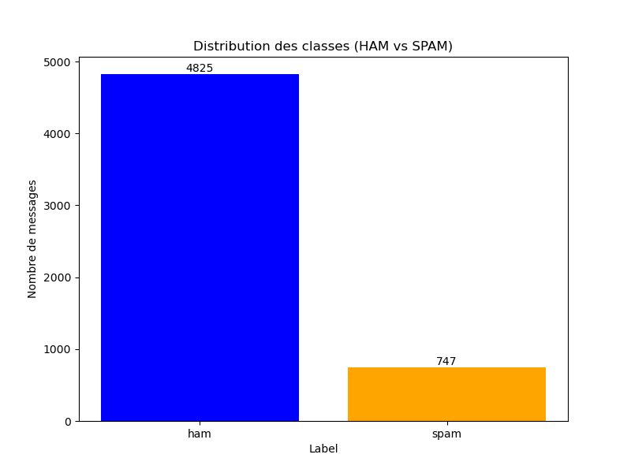

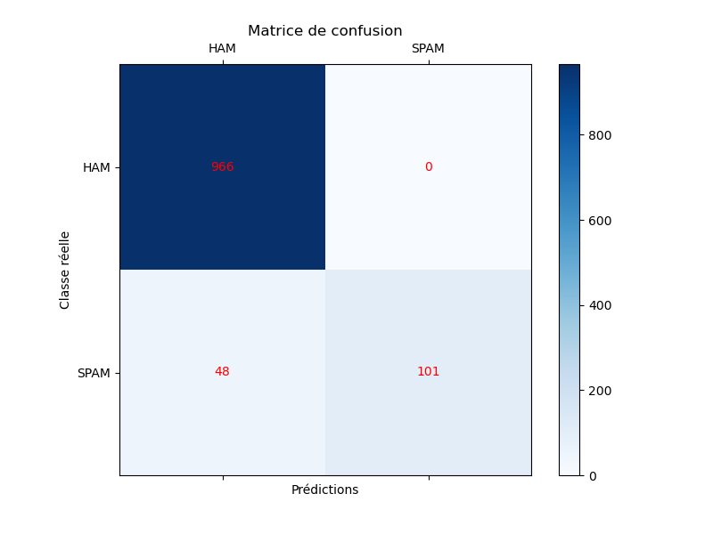

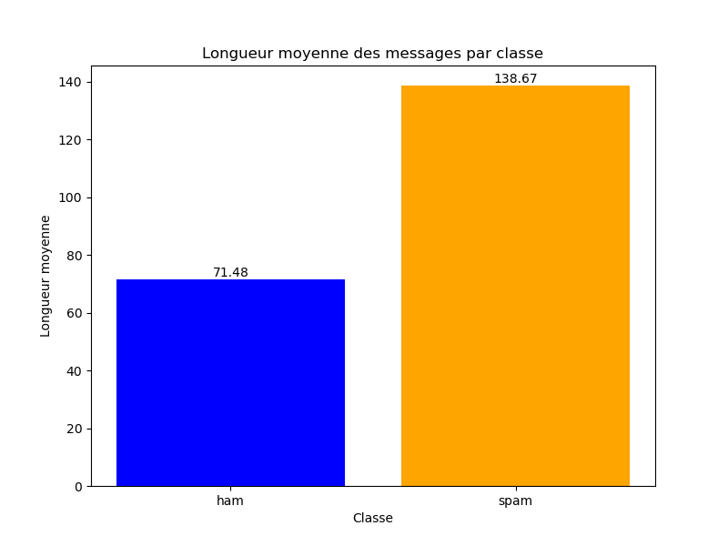

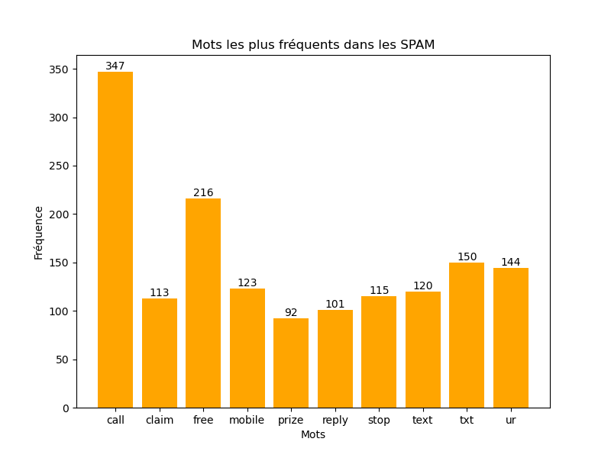

## Matrice de Confusion

|  |  |  |
| --- | --- | --- |
| Classe Réelle | Prédit HAM | Prédit SPAM |
| HAM | 966 | 0 |
| SPAM | 48 | 101 |

## Métriques de Classification

|  |  |  |
| --- | --- | --- |
| Classe | Précision | F1-Score |
| ham | 0.95 | 0.98 |
| spam | 1.00 | 0.81 |
|  |  |  |
| macro avg | 0.98 | 0.89 |
| weighted avg | 0.96 | 0.95 |